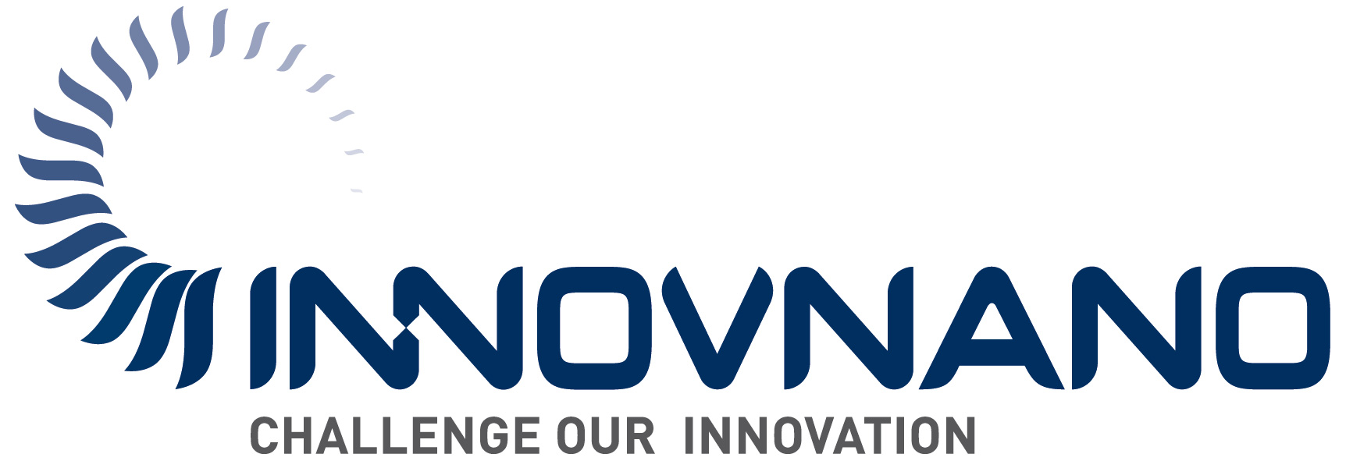
Presseinformation
Coimbra, Portugal, März 2018

Nanostrukturierte Zirkoniumdioxid-basierte Pulver für anspruchsvollste Anwendungsfälle
(Halle B6 / Stand 321/420)

Innovnano ist ein Spezialhersteller qualitativ hochwertiger nanostrukturierter Zirkoniumdioxid-basierter Pulver, die durch das einzigartige Emulsion-Detonation-Synthesis-Verfahren (EDS) produziert werden.
2 mol-% Yttriumoxid-stabilisiertes Zirkoniumdioxid-Pulver (2YSZ) von Innovnano verfügt über vorteilhafte Eigenschaften wie z. B. hohe Biegefestigkeit, Alterungsbeständigkeit und außergewöhnliche Bruchzähigkeit. Es wurde auf zyklische Ermüdung getestet unter Standardbedingungen (1 Million Zyklen bei 20 Hz; Belastungsdruckbereich: 110-320 MPa, nur 13 % Biegefestigkeitsverlust) sowohl als Extrembedingungen (Maximalbelastungsdruck 1100 MPa, widerstand 1 Million Zyklen ohne Ausfall).
Die maximale Belastungsbeanspruchung entspricht fast dem Doppeltem der mit Benchmark 3YSZ erreichten Werte. Dies zeigt, dass sich Innovnano 2YSZ ideal für Strukturkeramik-Anwendungen eignet und eine innovative Lösung darstellt, wenn außergewöhnliche zyklische Ermüdungswiderstände benötigt sind
Unser 4 mol-% Yttriumoxid-stabilisiertes Zirkoniumdioxid (4YSZ) ist eine viel effektivere Lösung für Wärmedämmschichten (engl. Thermal Barrier Coatings, TBCs) als vergleichbare Produkte und demonstriert konsequent die niedrigste Wärmeleitfähigkeit. Unabhängige Tests haben gezeigt, dass Wärmedämmschichten aus Innovnano 4YSZ nach 10 h bei 1300 °C im Vergleich zum Benchmark eine verringerte Wärmeleitfähigkeit zeigen, was sich über eine 200-µm-Beschichtung hinweg in einem Temperaturerhöhungsunterschied von ca. 100 °C niederschlägt. Das bedeutet, dass entsprechende Oberflächentemperaturen mit einer 30 % dünnere Schichtdicke erreicht werden können im Vergleich zum Benchmark, so dass Teile leichter und wesentlich kostengünstiger sind.
Innovnano hat EDS auch erfolgreich zum Produzieren folgender Materialien eingesetzt:
- Zirkoniumdioxid-Metall-Matrixverbund (Cermet-Verbundwerkstoffe), mit einer gleichmäßige Metallbeschichtung,die gut auf der YSZ-Keramikoberfläche verteilt ist.
- Monoklines Zirkoniumdioxid-Pulver mit besondere chemischen und physikalischen Eigenschaften für verbesserte Charakteristika feuerfester Materialien.
Weitere Informationen finden Sie unter www.innovnano-materials.com

(2293 Zeichen)

Abbildungen
(Innovnano_1_2018-3.tif)
Zyklische Ermüdungsprüfung für Innovnano 2YSZ

(Innovnano_2_2018-3.tif)
Wärmedämmschichten aus Innovnano 4YSZ weisen im Vergleich zum Benchmark eine deutliche Verringerung der thermischen Leitfähigkeit auf

Pressekontakt
Innovnano Advanced Materials S.A., Andre du Albuquerque, info@innovnano-materials.com
CERAMIC APPLICATIONS, Karin Scharrer, k.scharrer@goeller-verlag.de

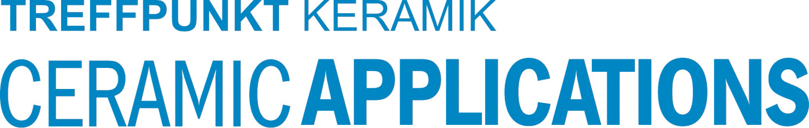
ceramitec 2018, Halle B6, Stand 321/420

